Prier avec le corps : Pentecôte 1.077

Destinataires privilégiés :  X Les enfants (cycle : X 1, X 2, X 3, X 4).  0 L’équipe enseignante.  0 Les parents, la communauté paroissiale.  Date de la dernière mise à jour : 01/12/2007  Moment de l’année : Carême et Pâques | Champs d’action visés :  X Champ de la pédagogie.  0 Champ des relations 0 intér., 0 extér. à l'école  0 Champ de l'organisation de la vie scolaire.  X Champ de la proposition, de la célébration de foi.  Type d'activité : expression

Idée de base :  La fiche en un coup d’oeil :  Vous désirez en savoir plus ?  - Quels rapports entre ce récit mythique du Premier Testament et les textes de Pentecôte évoqués par la fiche « Amorces » 3.121 ?  Réponse autour de 3 mots-clés : Esprit, Création et Alliance.  L’Esprit de Dieu qui insuffle la Vie au monde… mais aussi ce même Esprit qui pousse les disciples hors du Cénacle et donne à Pierre et aux autres la force de proclamer leur foi à Jérusalem et jusqu’aux extrémités du monde connu.  La création du monde où l’homme et la femme ont un rôle central à jouer… mais aussi la création de l’Eglise, corps du Christ, où tous les membres sont appelés faire grandir le Royaume.  L’alliance originelle avec l’homme et la femme qui se voient confier la responsabilité de la création… mais aussi, par le don de l’Esprit, l’alliance confirmée… et renouvelée avec l’Eglise naissante.  - Pour la mise en œuvre concrète, relisez la fiche 1.073 qui détaille nos objectifs pédagogiques et qui propose quelques conseils techniques.  GESTES 6 : « Dieu dit que c’est bon » (Gn 1, 1 – 2, 4) :  - Gestes de la graine qui cherche la lumière et accueille le don. | EGL 3.2.  AGI 2.2.  PLE 3.4.  > FA 3.121  > FA 1.073
  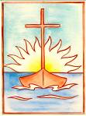 | Cette fiche s’inscrit dans le cadre du Fil Rouge de l’animation pastorale 2007/2008 consacrée à (re)découvrir le déroulement de l’année liturgique -cours de religion- et, si on le désire, la vivre du dedans - animation pastorale : proposition de foi.-  Les gestes proposés ici sont en lien avec le texte biblique retenu pour la fête de la Pentecôte (épisode 8) : la création du monde (Dieu dit que c’est bon).
  Quels gestes, quelles postures, quels mouvements pou intérioriser par les gestes le premier récit de la création que l’on peut trouver en Gn 1, 1 – 2, 4 ?
  Description du geste | Photos
  Au sol, assis sur les talons, face contre terre, mains rentrées sur l’abdomen. C’est la graine repliée, au repos ! | 1
  Se redresser progressivement pour percer, comme elle, la terre et grandir vers le soleil. | 2  3 phases du redressement
  Inviter les enfants à terminer le geste, bras tendus vers le haut… jusqu’aux doigts qui se déplient complètement.  « La vie est merveilleuse, merci à toi, Seigneur ! » | 3

Références à d’autres documents :
- « Au fil de l’an » Editions Averbode, BP 54, 3271 AVERBODE.
- « Gestes d’enfants, chemins de prière » Zoé Nyssens et Véronique Sforza, Editions Fidélité.
- « Dieu dit : Que c’est bon ! », Effata – Pour trouver Dieu, dossier n° 30.

Dieu dit que c’est bon

Gn 1, 1- 2, 4

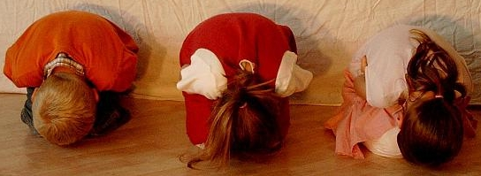
1

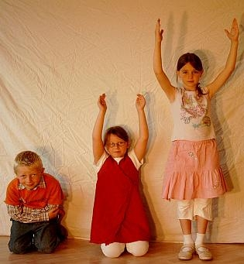 | 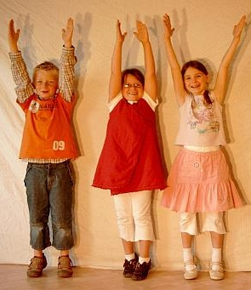
2 | 3

